ALPHAMEDIS

FACTURATION

Procédures de facturation  
Description des procédures de facturation  
 des annexes par le service facturation

Sébastien Gardier

[sgardier@alphamedis.be](mailto:sgardier@alphamedis.be)

Octobre 2023

ALPHAMEDIS

FACTURATION

Procédures de facturation  
Description des procédures de facturation  
 des annexes par le service facturation

REMERCIEMENTS

Service facturation

En remerciant,

pour leur temps, leurs explications et leur bienveillance vis-à-vis de la bonne compréhension des points abordés,

Nathalie Carré et Sabrina Licata

Table des matières

Annexe 4

Informations du patient et mutuelle 4

Dates 4

Annexe13 4

Annexe13TER 4

Informations du Prescripteur 4

Partie complétée par le patient 5

Partie complétée par le Bandagiste 5

Produits 6

Code selon la catégorie 6

Annexe13TER 6

Annexe13 6

Recherche code produit 6

Vérifications des produits 7

Vérification du budget 7

Navision 8

Vérification des données patient 8

Vérification de la Mutuelle du patient 9

Vérification du budget du patient 9

Facturation 10

Question adaptation 12

Relevés des mutuelles 13

Chemin d’accès 13

Recherche 13

Relevés des annexes 93 13

# Annexe

Vérifier le document, que rien n’est manquant erroné ou incomplet.

## Informations du patient et mutuelle

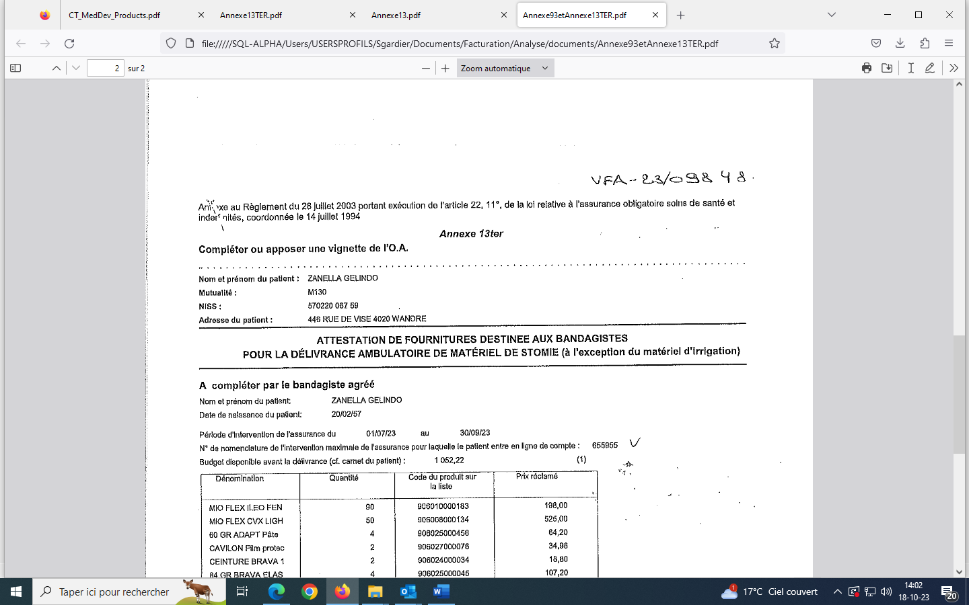

## Dates

### Annexe13

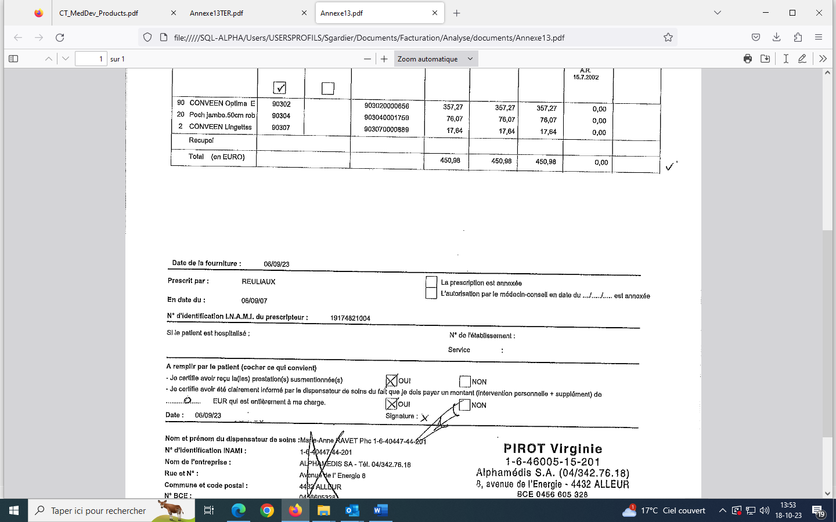

Date de fourniture doit correspondre à la dernière date de fourniture (3 mois exactement)

### Annexe13TER

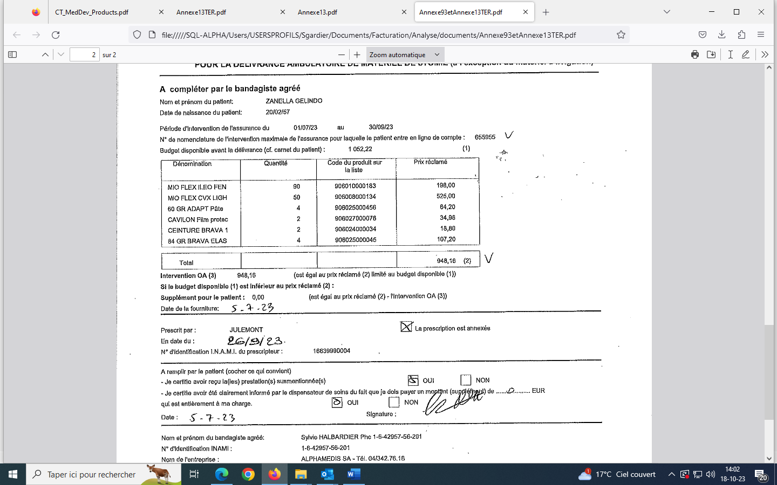

Date de fourniture comprise dans l’intervalle des dates du Budget

## Informations du Prescripteur

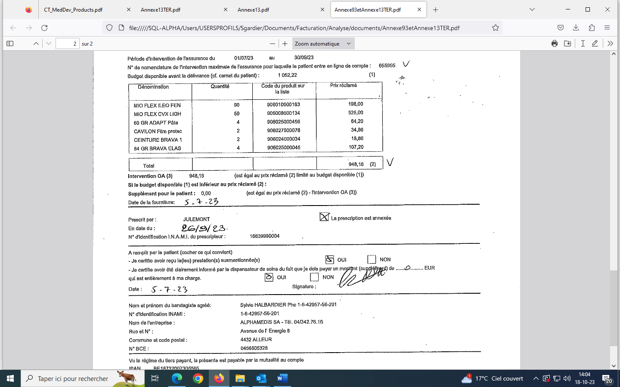

## Partie complétée par le patient



* Cases cochées
* Montant supplément
* Signature du patient

## Partie complétée par le Bandagiste

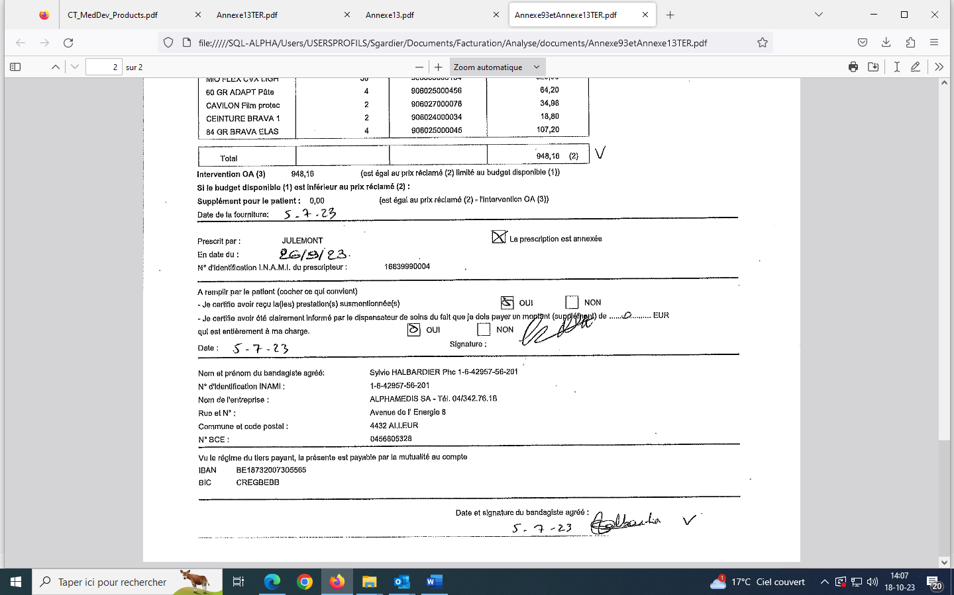

* Signature du bandagiste
* Cachet du bandagiste

# Produits

Afin de vérifier que les produits sont en accord avec le budget, l’opératrice doit aller vérifier la présence et le coût de chaque produit à l’INAMI

Pour ce faire elle se base sur les codes produits INAMI.

Vérifier les codes produits INAMI, présent sur l’annexe, sur leur plateforme en ligne.

> [HTTPS://WEBAPPSA.RIZIV-INAMI.FGOV.BE/CTM/HOME/](https://webappsa.riziv-inami.fgov.be/ctm/Home/)

/!\ Changements réguliers des codes INAMI 🡪 vérification selon les dates

## Code selon la catégorie

Les codes produits sont classés selon leur catégorie.

Le classement est repris dans le début du code d’un produit (les 3 premiers chiffres).

### Annexe13TER

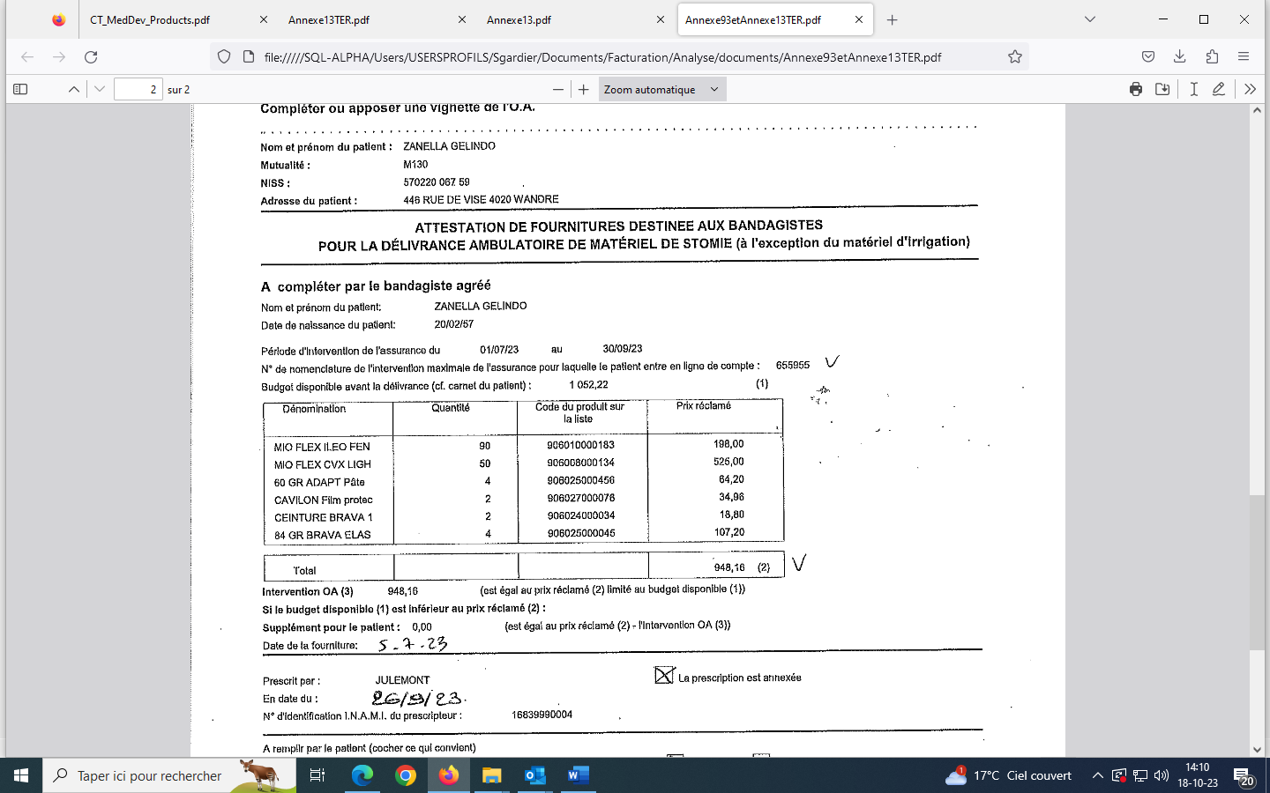

Les annexes 13TER concerne les stomies (uro-, ileo-, colo-).

Le code produit commence par 906.

### Annexe13

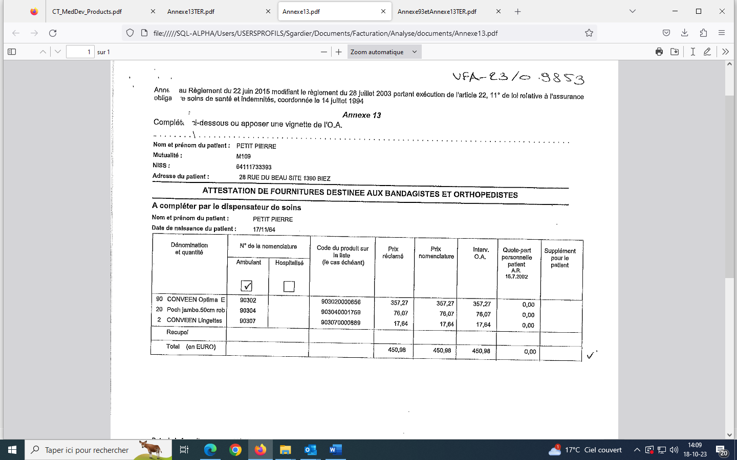

Les annexes 13 concerne les incontinences.

Le code produit commence par 903.

## Recherche code produit

L’opératrice effectue une recherche sur base des codes produits

> LISTE LIMITATIVE 🡪 $codeProduit[0,3] 🡪 TELECHARGER PDF 🡪 AFFICHER

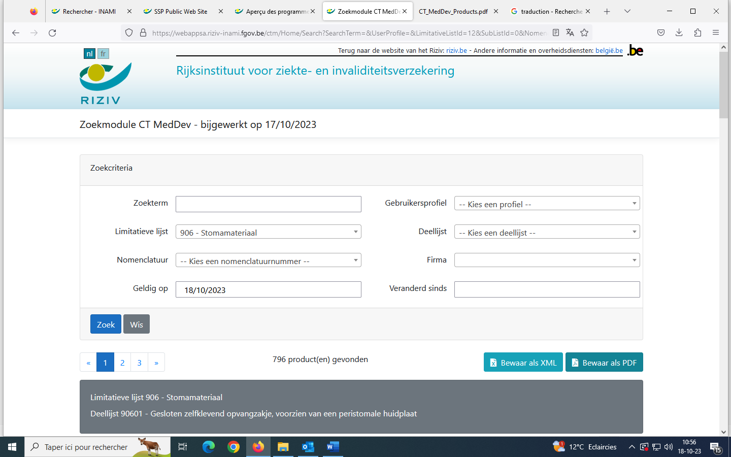

## Vérifications des produits

Pour chaque produit repris sur l’annexe, une recherche et vérification du coût est effectuée.

> LISTE LIMITATIVE 🡪 $codeProduit[0,3] 🡪 TELECHARGER PDF 🡪 AFFICHER

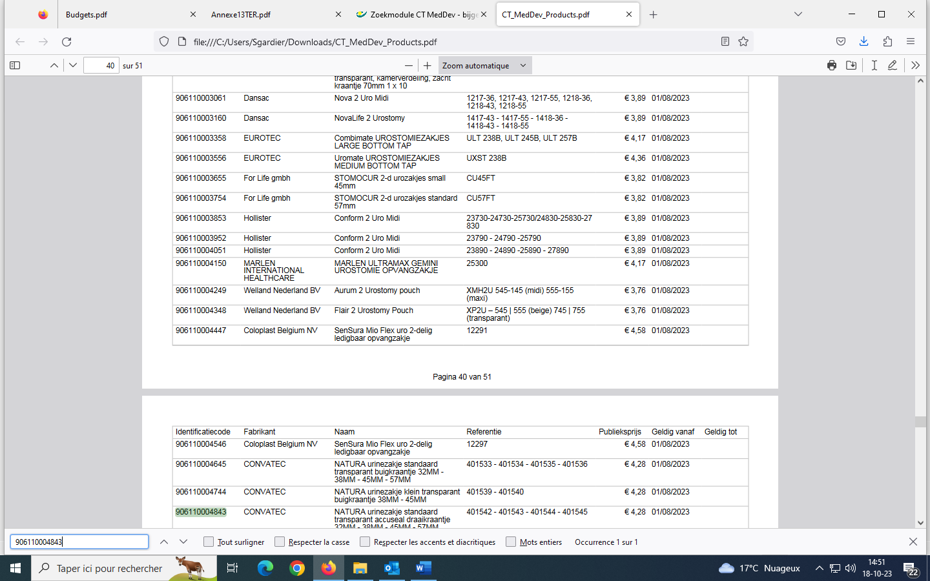

L’opératrice vérifie que le calcul Quantité x coût est juste.

Elle vérifie chaque ligne produit et en fait le total.

## Vérification du budget

Vérification du code du budget

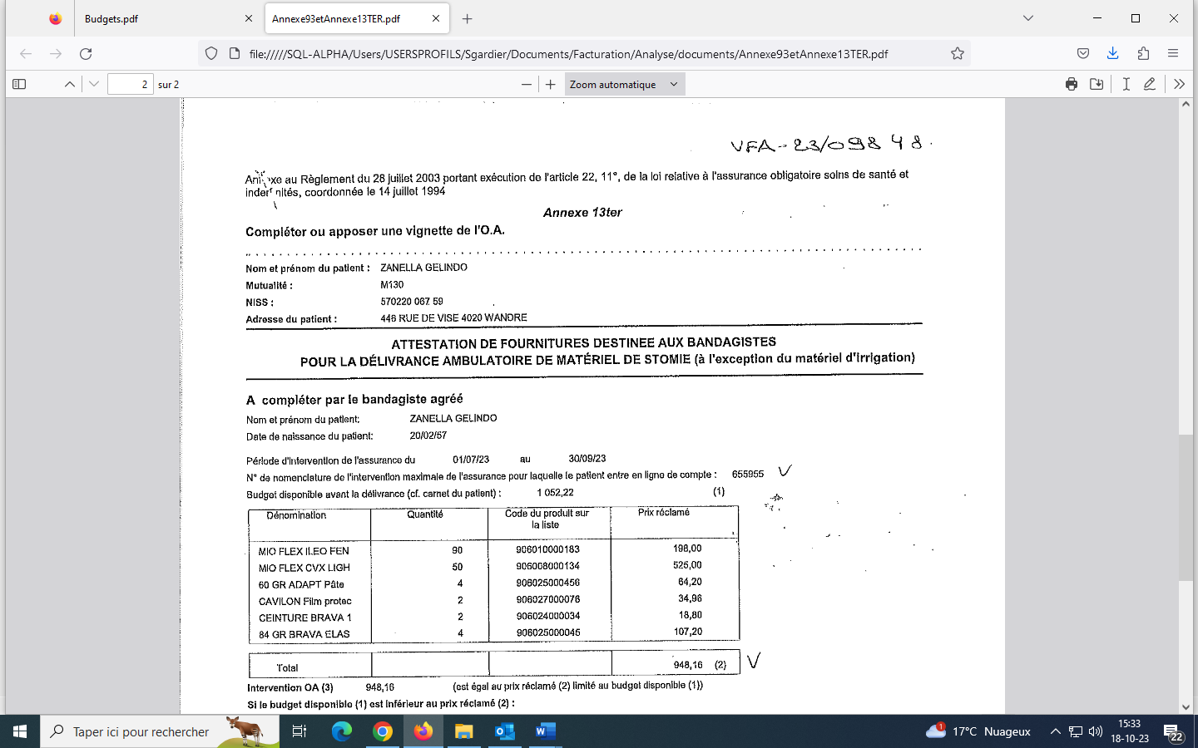

Elle retrouve ce code dans le tableau des budgets

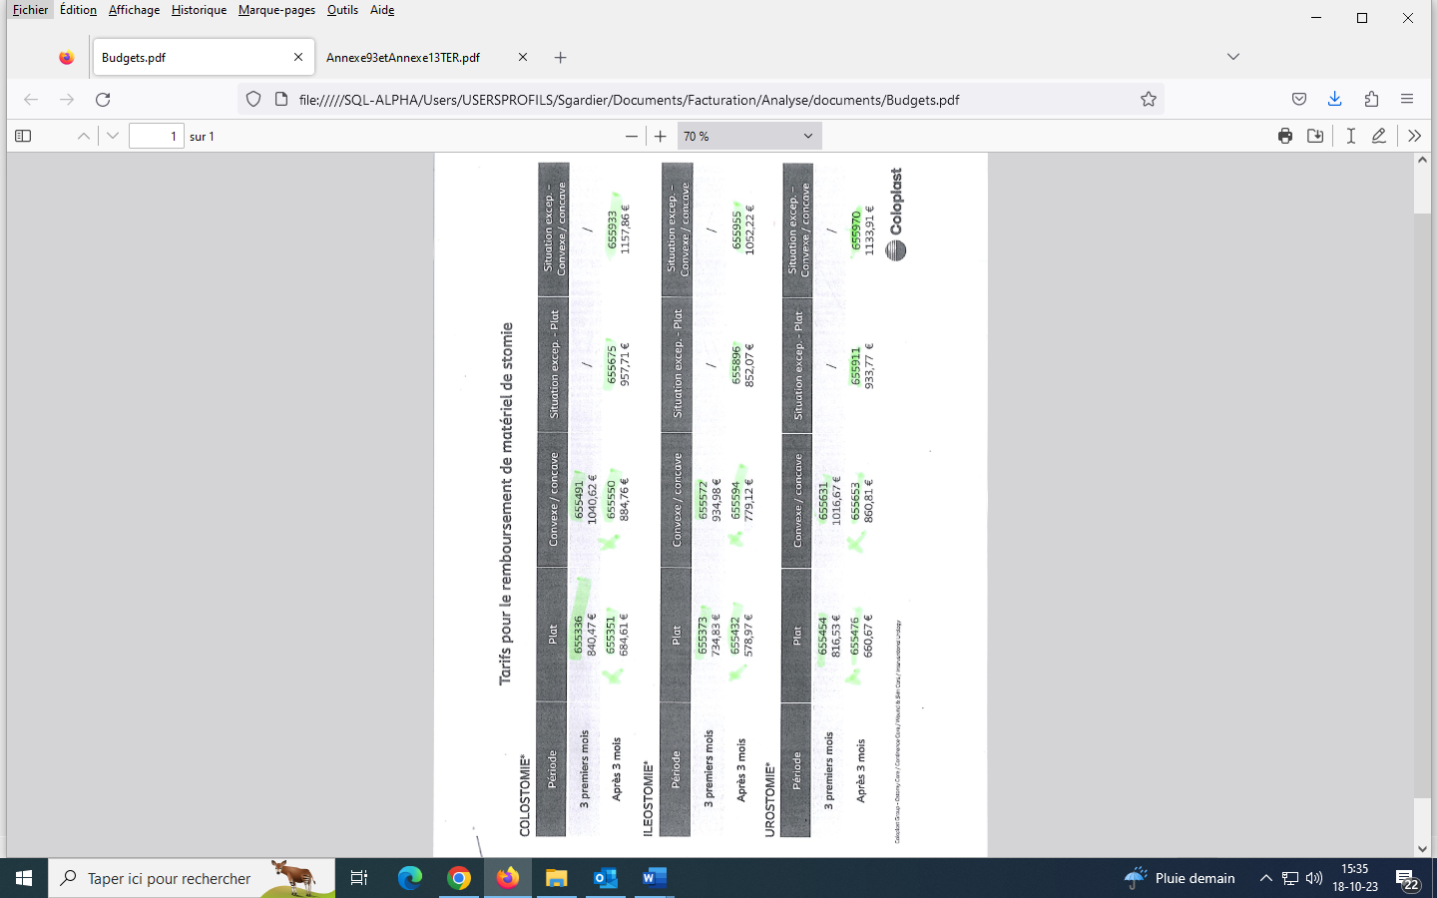

L’opératrice effectue la comparaison du coût total de la commande avec le budget en vérifiant que le budget n’est pas dépassé.

🡪 Solde restant

# Navision

Une fois que tout est vérifier sur base du document, la partie de facturation concrète commence.

## Vérification des données patient

Afin de facturer la commande, l’opératrice du service facturation commence par effectuer une recherche du patient.

> PATIENT 🡪 NOM 🡪 CTRL+F 🡪 RECHERCHER

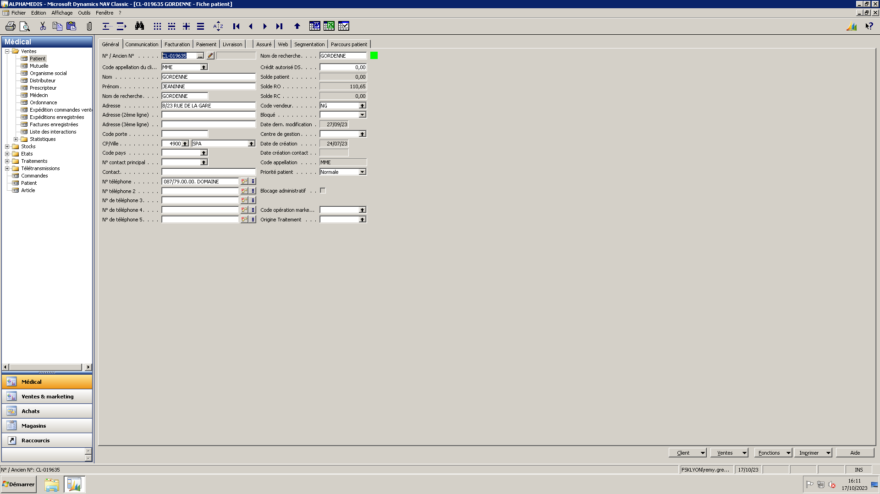

## Vérification de la Mutuelle du patient

L’opératrice vérifie les informations du patient ainsi que de la mutuelle (Code organisme social).

> PATIENT 🡪 ASSURE 🡪 CODE ORGANISME SOCIAL

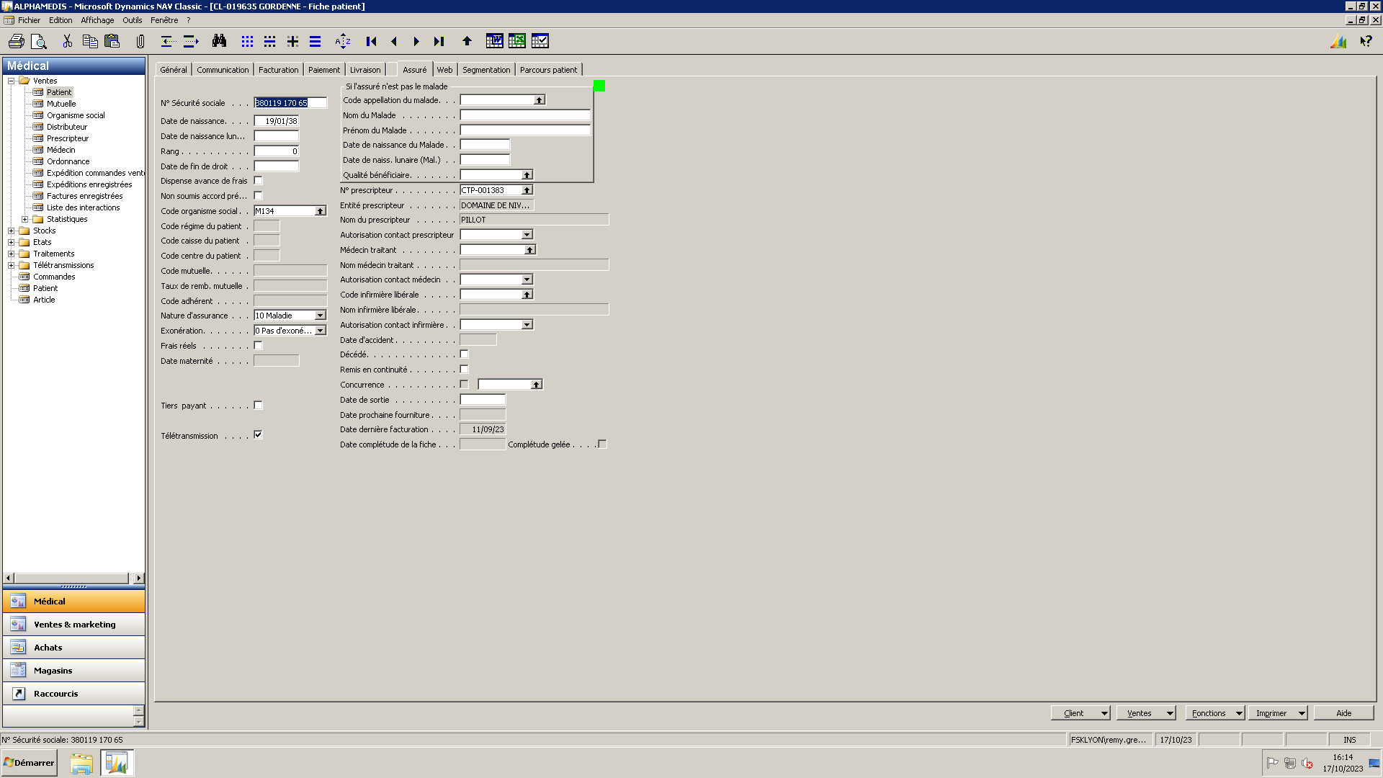

## Vérification du budget du patient

L’opératrice vérifie ensuite le forfait du patient (indication en commentaire).

> PATIENT 🡪 ICONE CRAYON 🡪 COMMENTAIRE

Si les dates de la commande sont reprises dans l’intervalle des dates en commentaire, alors c’est tout pour ce point.

Sinon, il faut aller vérifier l’ordonnance, bon à facturer et cocher la case annexée.

## Facturation

L’opératrice entreprend le processus de facturation en se rendant sur l’écran de la commande.

> Patient 🡪 Ventes 🡪 Commande

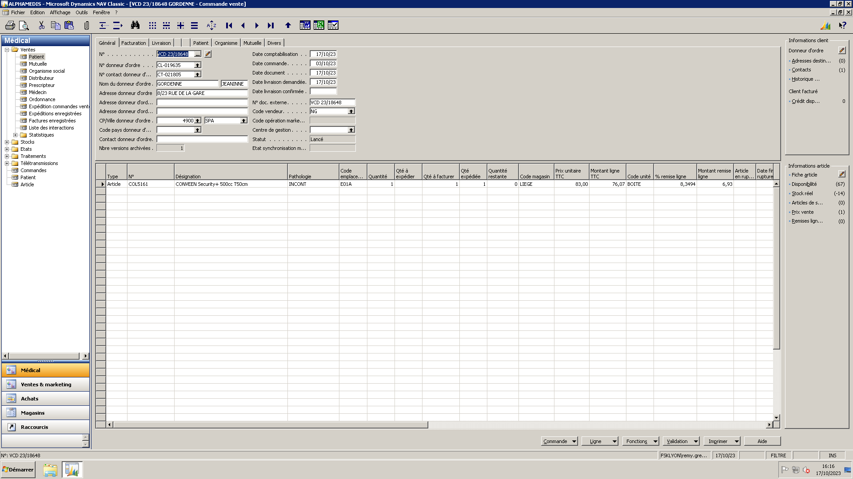

Elle ouvre la commande pour l’éditer

> FONCTION 🡪 OUVRIR

Elle lance ensuite la commande

> FONCTION 🡪 LANCER 🡪 F9

Elle vérifie les montant et valide pour facturer

> F11 Facturer

Le numéro de la facture (VFA-…) apparait sur l’écran de façon temporaire (il est accessible dans la partie dédiée aux commande client).

L’opératrice inscrit ce numéro sur l’annexe, ce qui clôture la procédure.

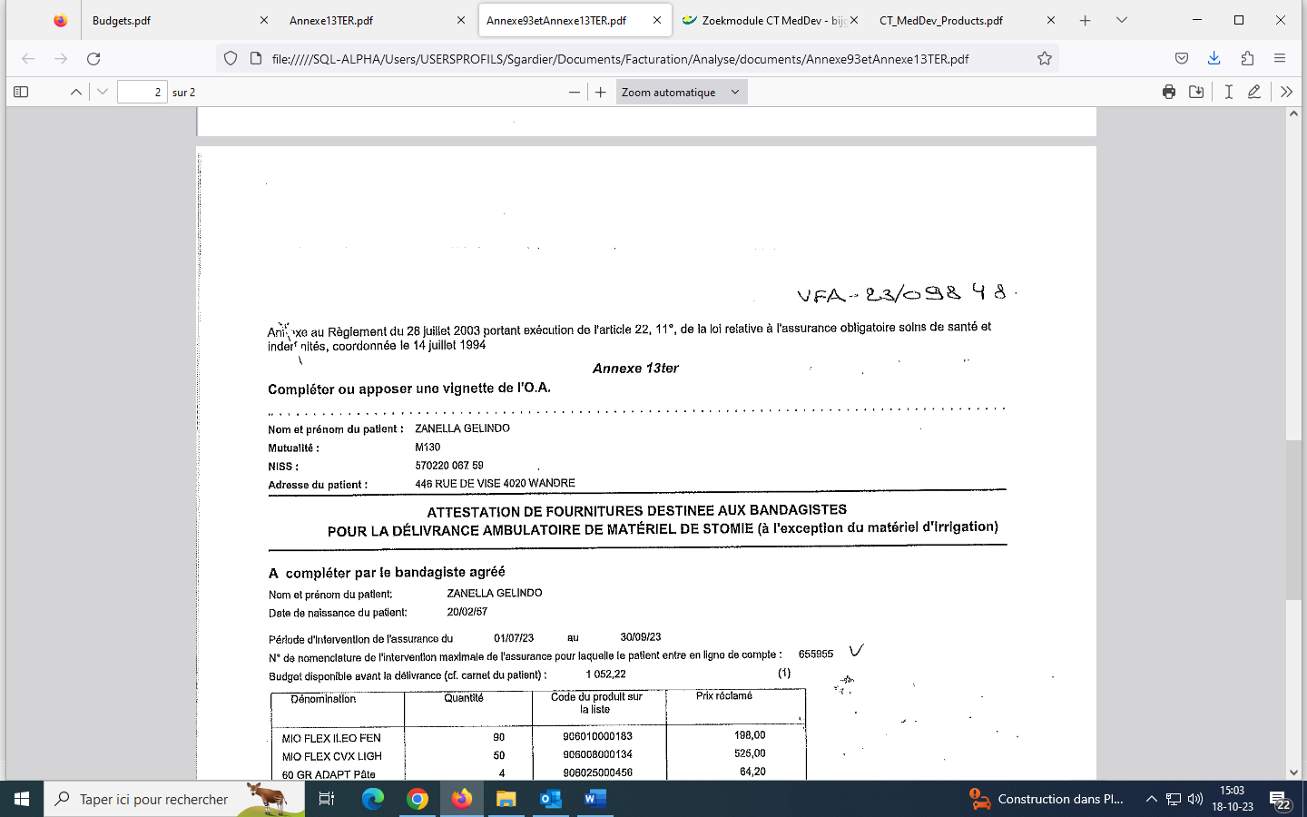

## Question adaptation

Serait-il possible, à chaque validation de commande

> F11 Facturer

Qu’une liste se complète avec les données suivantes :

* Date (now)
* Nom
* Prénom
* NISS
* Numéro organisme social
* Numéro facture

Que cette liste soit :

1. Consultable (en cours)
2. Extraite (format CSV)

🡪Extraction

* 1. Sortir un Fichier CSV
  2. Liste archivée consultable dans les archives (numéro archive : Date de l’extraction)
  3. Liste en cours vidée, prête pour

1. Consultable (archive)

## Relevés des mutuelles

### Chemin d’accès

> MEDICAL > ETAT 🡪 MENSUEL DES MUTUELLES

### Recherche

> FILTRE DATE 🡪 P$nMois 🡪 ENTER 🡪 APERCU

> N° MUTUELLE 🡪 APERCU

### Bon à facturer

> MENSUEL DES MUTUELLES 🡪 OPTIONS 🡪 BON A FACTURER : TRUE